УТВЕРЖДАЮ
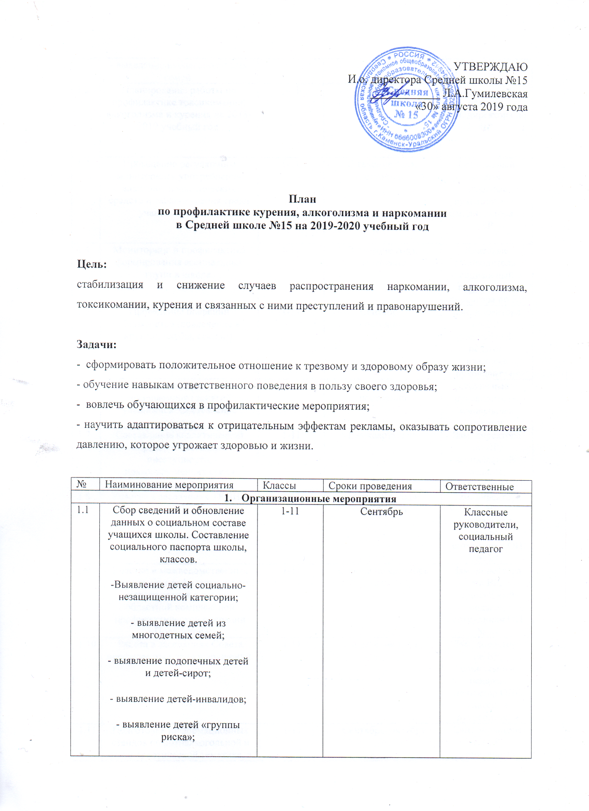

И.о. директора Средней школы №15
____________ Л.А.Гумилевская «30» августа 2019 года

План
по профилактике курения, алкоголизма и наркомании
в Средней школе №15 на 2019-2020 учебный год

Цель:
стабилизация и снижение случаев распространения наркомании, алкоголизма, токсикомании, курения и связанных c ними преступлений и правонарушений.

Задачи:
- сформировать положительное отношение к трезвому и здоровому образу жизни;
- обучение навыкам ответственного поведения в пользу своего здоровья;
- вовлечь обучающихся в профилактические мероприятия;
- научить адаптироваться к отрицательным эффектам рекламы, оказывать сопротивление давлению, которое угрожает здоровью и жизни.

№ | Наиминование мероприятия | Классы | Сроки проведения | Ответственные
- Организационные мероприятия
1.1 | Сбор сведений и обновление данных о социальном составе учащихся школы. Составление социального паспорта школы, классов.  -Выявление детей социально-незащищенной категории;  - выявление детей из многодетных семей;  - выявление подопечных детей и детей-сирот;  - выявление детей-инвалидов;  - выявление детей «группы риска»;  - выявление неблагополучных семей. | 1-11 | Сентябрь | Классные руководители,  социальный педагог
1.2 | Планирование работы по профилактике токсикомании, алкоголизма и курения на 2018-2019 учебный год. | 1-11 | Сентябрь | Социальный педагог,  зам. директора по ВР
1.3 | Проведение регулярного мониторинга употребления алкоголя, наркотических средств и табакокурения среди учащихся школы. | 1-11 | В течение года, постоянно | Социальный педагог,  классные руководители,  зам. директора по ВР
1.4 | Мониторинг и профилактика формирования асоциальных групп в школе. | 1-11 | В течение года, постоянно | Классные руководители, социальный педагог, зам. директора по ВР
1.5 | Проведение операции «Занятость» (вовлечение в кружки, клубы, секции). | 1-11 | Сентябрь,  постоянно | Зам. директора по ВР,  социальный педагог,  классные руководители
1.6 | Ведение журнала учета посещаемости занятий учащимися. Составление отчетов. | 1-11 | В течение года, постоянно | Классные руководители, социальный педагог
1.7 | Составление аналитической справки о состоянии преступности, правонарушениях среди учащихся школы. | 1-11 | Ежеквартально | Зам. директора по ВР,  социальный педагог,  инспектор ОДН
1.8 | Участие в заседаниях ТКДН и ЗП. | 1-11 | В течение года  (по факту) | Зам. директора по ВР,  социальный педагог,  сотрудники ОП № 24
1.9 | Участие в межведомственных оперативно-профилактических мероприятиях в рамках областной комплексной профилактической операции «Подросток». | 1-11 | С июня по сентябрь | Зам. директора по ВР,  социальный педагог,  сотрудники ОП № 24
1.10 | Работа в заседаниях Совета профилактике правонарушений. | 1-11 | В течение года | Зам. директора по ВР,  социальный педагог,  инспектор ОДН, классные руководители
1.11 | Подготовка информационных стендов по антиалкогольной и антинаркотической тематике, а также раздаточного материала. | 1-11 | Сентябрь, октябрь | Зам. директора по ВР,  социальный педагог
- Работа с педагогами
2.1 | Разработка методических рекомендаций по проведению классных часов по нравственному и правовому воспитанию старшеклассников. | 1-11 | Сентябрь, октябрь | Зам. директора по ВР,  социальный педагог
2.2 | Собеседование с классными руководителями по вопросу планирования воспитательной работы. | 1-11 | Сентябрь | Зам. директора по ВР,  социальный педагог
- Работа с обучающимися
3.1 | Индивидуальные беседы с учащимися, состоящими на учете ОДН и внутришкольном учете, с обучающимися, чьи семьи находятся в социально-опасном положении. | 1-11 | В течение года | Зам. директора по ВР  социальный педагог,  инспектор ОДН, классные руководители
3.2 | Беседы по темам:  - «Твое свободное время»;  - «Внимание! Наркомания!»;  -«О вредных привычках». | 1-4  5-11  1-11 | Октябрь | Классные руководители, социальный педагог, зам. директора по ВР
3.3 | Анкетирование «Моё отношение к наркотикам, алкоголизму, табакокурению». | 5-11 | Октябрь | Классные руководители, социальный педагог, зам. директора по ВР
3.4 | Конкурс рисунков и плакатов  - «Молодежь против наркотиков»;  - «Мы за здоровый образ жизни»;  - «Нет – наркотикам». | 9-11  1-4  5-8 | Октябрь | Классные руководители, социальный педагог, зам. директора по ВР
3.5 | Встречи с участковым инспектором и инспектором ИДН, врачами-наркологами. | 8-11 | 3 раза в учебном году | Зам. директора по ВР,  социальный педагог,  сотрудники ОП № 24
3.6 | Проведение беседы на тему «Горькие плоды «сладкой жизни», или о тяжелых социальных последствиях употребления наркотиков». | 1-11 | Январь | Зам. директора по ВР,  социальный педагог,  сотрудники ОП № 24
3.7 | Просмотр кинофильмов (видеофильмов) по ЗОЖ . | 1-11 | Март | Классные руководители
3.8 | Классные часы на тему:  - «Бездна, в которую надо заглянуть»;  - «Уголовная ответственность несовершеннолетних». | 1-11  5-11 | Март | Классные руководители,  сотрудники ОП № 24
3.9 | Организация тематических конкурсов, рисунков, презентаций, сочинений по профилактике ЗОЖ. | 1-11 | В течение года | Классные руководители, социальный педагог, зам. директора по ВР
3.10 | Участие в городских культурно-массовых мероприятиях направленных на ЗОЖ для молодежи в течение учебного года. | 1-11 | В течении года | Классные руководители, социальный педагог, зам. директора по ВР
3.11 | Повторное анкетирование «Моё отношение к наркотикам, алкоголизму, табакокурению». | 5-11 | Апрель | Классные руководители, социальный педагог
3.12 | Встречи с врачами-венерологами, наркологами | 5-11 | Май | Классные руководители, социальный педагог, зам. директора по ВР
- Работа с родителями
4.1 | Осуществление регулярного взаимодействия с родителями учащихся, состоящих на ВШК, изучение домашних условий, данных учащихся, проведение профилактических бесед индивидуально и на родительских собраниях. | 1-11 | В течение года | Социальный педагог,  зам. директора по ВР,  классные руководители,  инспектор ОДН
4.2 | Индивидуальная и групповая работа с родителями. Консультации родителей по вопросам профилактики алкоголизма, наркозависимости и лечения их последствий. | 1-11 | В течение года | Социальный педагог,  зам. директора по ВР,  классные руководители,  инспектор ОДН

Исполнитель: социальный педагог Главатских З.Г.

